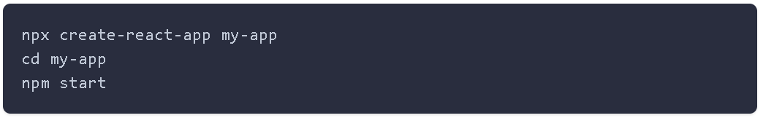

O comando `npx create-react-app` é uma ferramenta de linha de comando que faz parte do ecossistema React e é usada para criar rapidamente um novo aplicativo React. Ele automatiza muitas tarefas de configuração e configura um projeto React com as melhores práticas recomendadas. Aqui está uma explicação mais detalhada:

1. **npx**: `npx` é um utilitário de linha de comando que vem com o Node.js a partir da versão 5.2.0. Ele é usado para executar pacotes Node.js que não estão globalmente instalados no seu sistema. Isso significa que você pode executar comandos de pacotes específicos sem a necessidade de instalá-los globalmente.

2. **create-react-app**: Este é o pacote que você está executando com o `npx`. O `create-react-app` é uma ferramenta oficial mantida pela equipe do React para criar aplicativos React com uma configuração inicial otimizada. Ele lida com muitas tarefas complicadas, como configuração de webpack, Babel, servidor de desenvolvimento, etc., para que você possa começar a codificar rapidamente sem se preocupar com a configuração inicial do projeto.

Ao usar o comando `npx create-react-app`, você cria um novo projeto React com uma estrutura de diretórios e arquivos predefinida, incluindo um aplicativo de exemplo. Isso economiza tempo e esforço na configuração inicial e permite que você se concentre na escrita de código e no desenvolvimento do seu aplicativo.

Após a conclusão do processo de criação do aplicativo com `create-react-app`, você pode entrar no diretório do projeto e iniciar o servidor de desenvolvimento com `npm start`. Isso permitirá que você visualize e trabalhe no seu aplicativo em tempo real à medida que faz alterações no código.

Em resumo, `npx create-react-app` é uma maneira conveniente de criar projetos React prontos para uso, economizando o trabalho de configuração inicial e permitindo que você comece a desenvolver seu aplicativo mais rapidamente.
.

